

УПРАВЛЕНИЕ ОБРАЗОВАНИЕМ
администрации муниципального образования Кущевский район

П Р И К А З
«09» сентября 2013 г. № 907
ст-ца Кущевская

Об утверждении показателей эффективности деятельности образовательных организаций
В целях организации независимой оценки качества образования в образовательных организациях и получения объективных данных о деятельности образовательных организаций приказываю:
- Утвердить перечни показателей эффективности деятельности общеобразовательных учреждений (приложение 1) и дошкольных образовательных учреждений (приложение 2).
2. Контроль за исполнением приказа возложить на заместителя начальника управления образованием Супрунову В.А. и ведущего специалиста управления образованием В.М.Еремееву.

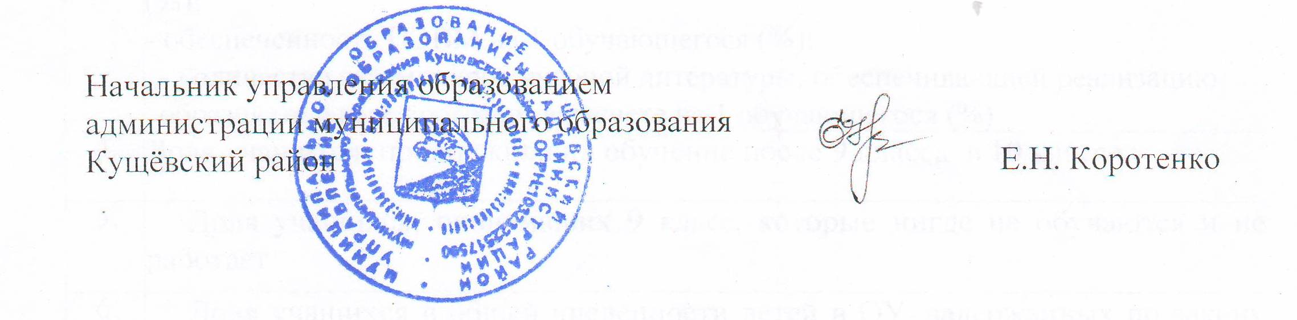
Начальник управления образованием
администрации муниципального образования
Кущёвский район Е.Н. Коротенко

ПРИЛОЖЕНИЕ 1
к приказу управления
образованием от 09.09.13 г. № 907
Перечень показателей эффективности деятельности общеобразовательных
учреждений
№  п/п | Показатели эффективности
1. | Соответствие деятельности образовательного учреждения требованиям законодательства в сфере образования в текущем учебном году:  - число предписаний надзорных органов;  - число объективных жалоб
2. | Информационная открытость деятельности образовательного учреждения в текущем учебном году:  - наличие на сайте образовательного учреждения обновленной информации об образовательном учреждении в соответствии с Постановлением Правительства РФ от 10 июля 2013 года № 582;  - обновление сайта образовательного учреждения не реже одного раза в неделю
3. | Соответствие условий реализации образовательных программ образовательного учреждения требованиям ФГОС (или федеральным требованиям в текущем учебном году):  - доля педагогических работников, имеющих высшую и первую квалификационную категорию от общего количества педагогических работников (%);  - обеспеченность ПЭВМ на 1 обучающегося (%);  - количество экземпляров учебной литературы, обеспечивающей реализацию образовательных программ в расчете на 1 обучающегося (%)
4. | Доля учащихся, продолживших обучение после 9 класса в 10 классе
5. | Доля учащихся, окончивших 9 класс, которые нигде не обучаются и не работает
6. | Доля учащихся в общей численности детей в ОУ, задержанных по закону № 1539 КЗ
7. | Количество случаев травматизма в школе (%)
8. | Доля выпускников 9 классов последнего выпуска, прошедших государственную итоговую аттестацию и получивших оценки «4» или «5», от общего числа выпускников последнего выпуска (%)
9. | Доля выпускников 11 классов последнего выпуска, прошедших государственную итоговую аттестацию в форме ЕГЭ и получивших 90 и более баллов от общего числа выпускников 11 класса последнего выпуска (%)  общего числа выпускников последнего выпуска (%)
10. | Средний балл по ЕГЭ по всем предметам
11. | Наличие специалистов, работающих на должности психолога и соцпедагога
12. | Доля преподавателей, прошедших переподготовку за последние 3 года
13.. | Отношение среднемесячной заработной платы учителя к среднемесячной заработной плате в Краснодарском крае (%).
14. | Результаты участия учащихся ОУ в конкурсах различной направленности
15. | Результаты участия учителей ОУ в конкурсах различной направленности
16. | Результативность участия учащихся в предметных олимпиадах

Начальник управления образованием
администрации муниципального образования
Кущёвский район Е.Н. Коротенко

